00808《计算机应用基础》（本）教学实施方案

一、课程性质及主要内容
课程性质：“计算机应用基础（本）”是国家开放大学本科各专业学生必修的公共基础课，它是为培养应用型人才掌握使用计算机技能而开设的。 本课程是一门有关计算机知识的入门课程，主要介绍计算机的基础知识、基本概念和基本操作技能，并兼顾实用软件的使用和计算机应用领域前沿知识的介绍，为学生进一步学习计算机有关知识打下基础。
主要内容：本课程内容主要包括：计算机基础知识；Windows 操作系统；计算机网络应用基础；Word 文字处理系统；Excel 电子表格系统；PowerPoint 电子演示文稿系统；计算机安全。
本大纲适用于 Windows 10 / Office 2016 平台。
二、学习重点与学习难点
第一章 计算机基础知识
学习重点：
1. 计算机的基本概念
2. 计算机系统的组成
3. 信息编码
4. 微型计算机
5. 多媒体计算机技术
学习难点：
了解计算机的发展与分类、计算机的主要用途、信息的基本概念；理解计算机的主要特点。
了解硬件系统的组成及各个部件的主要功能，指令、程序、软件的概念以及软件的分类；理解计算机系统的基本组成、计算机数据存储的基本概念。
了解数值在计算机中的表示形式，数制转换，字符编码。
了解 CPU、内存、接口和总线的概念；理解微处理器、微型计算机和微型计算机系统的概念，常用外部设备的性能指标，微型计算机的主要性能指标。
了解多媒体计算机技术的概念及其在网络教育中的作用，多媒体计算机系统的基本构成；
了解常用数码设备的分类、基本功能和用途，Windows 画图工具的基本操作；掌握使用 Windows 音频和视频工具进行播放的方法，Windows 照片查看器的基本使用方法。
了解文件压缩和解压缩的基本知识、多媒体文件的类型和格式；掌握常用压缩工具软件 （WinRAR）的基本使用方法。
了解大数据、物联网、人工智能、移动电子商务等新技术及应用。
第二章 Windows10 操作系统及其应用
学习重点：
1. Windows10 基本操作
2. 文件及文件管理
3. Windows10 常用附件
4. Windows10 基本管理
5. 多媒体应用工具
学习难点：
了解 Windows 运行环境，Windows 桌面的组成，窗口的组成，菜单的操作，任务视 图和虚拟桌面；理解文件、文件夹（目录）和路径的概念。
掌握 Windows 的启动和退出，至少 1 种汉字输入方法，鼠标操作，窗口操作，菜单操 作，对话框操作，工具栏和任务栏的使用，开始菜单的定制，剪贴板概念及其基本操作，快 捷方式的创建、使用及删除，命令行方式的使用。
了解文件资源管理器的窗口组成；掌握文件夹、文件的使用及管理。
了解控制面板的功能；掌握时间与日期的设置，程序的添加和删除，显示属性的设置。
了解磁盘清理、磁盘碎片整理工具等系统工具的使用；掌握记事本、写字板、计算器等 附件的基本使用。
第三章 计算机网络应用基础
学习重点：
1. 计算机网络基础知识
2. Internet 基础
3. 网络连接
4. IE 浏览器的使用
5. 电子邮件
学习难点：
了解网络的形成与发展，网络按覆盖范围的基本分类，常见的网络拓扑结构，局域网的 特点，广域网的概念和基本组成；理解网络协议的基本概念，局域网的基本组成；掌握设置 共享资源的基本操作。
了解 Internet 的发展历史，Internet 的作用与特点，IP 地址、网关和子网掩码的基本概 念，Internet 提供的常用服务；理解 TCP/IP 网络协议的基本概念，域名系统的基本概念。
了解通过代理服务器访问 Internet 的方法，网络检测的简单方法；理解 Internet 的常用 接入方式；掌握通过局域网、无线网络和拨号网络接入 Internet 的方法。
了解文本、超文本、统一资源定位器 URL 的基本概念，在 IE 中访问 FTP 站点的基本 操作，博客与微信；掌握浏览网页的基本操作，IE 参数的基本设置，收藏夹的基本使用，信 息搜索的基本方法和常用搜索引擎的使用。
了解电子邮件的基本概念，Web 格式邮件的使用方法。
第四章 Word 2016 文字处理系统
学习重点：
1. Word 2016 概述
2. 基本操作
3. 表格处理
4. 图形处理
5. 样式和模板
学习难点：
了解 Word 的主要功能，帮助命令的使用方法；理解 Word 窗口的基本构成元素；掌握 Word 的启动和退出。
掌握文档的基本操作，视图的使用，文本编辑的基本操作，文档内容的剪切、移动和复 制操作，文档内容的定位、替换和查找操作，插入符号的操作。
了解项目符号和编号；掌握字体、段落设置，边框、底纹、页眉和页脚的添加操作。
了解模版的概念；掌握样式的创建与使用。
掌握表格的建立，表格格式和内容的基本编辑。
掌握自选图形的绘制操作，图形元素的基本操作。
掌握图片、文本框、SmartArt 图形的插入，屏幕截图操作，图文混排的方法。
掌握页面设置，打印预览，打印参数设置和打印输出。
第五章 Excel 2016 电子表格系统
学习重点：
1. Excel 2016 概述
2. 工作表的建立与编辑
3. 公式与函数
4. 数据处理
5. 图表的使用
学习难点：
了解 Excel 的基本功能和运行环境，Excel 的窗口和工作表结构；掌握 Excel 的启动和退出方法，Excel 数据类型和表示方式。
掌握单元格地址的表示和使用，数据输入和编辑操作，单元格的格式设置，工作表的基本操作。
掌握公式的使用，单元格的引用，常用函数的使用。
了解数据的分类汇总；掌握数据的排序和筛选。
了解图表类型；掌握图表的创建和编辑。
第六章 PowerPoint 2016 电子演示文稿系统
学习重点：
1. PowerPoint 2016 概述
2. 基本操作
3. 格式操作
4. 动画操作
学习难点：
了解 PowerPoint 的基本功能和运行环境，幻灯片元素，演示文稿的广播；理解演示文稿的存储格式。
了解幻灯片转换为 SmartArt 图形，幻灯片剪辑和隐藏；理解幻灯片元素的基本操作，幻灯片的放映和放映设置方法；掌握新建演示文稿与模板操作方法，演示文稿的保存、发送和打包方法，幻灯片视图环境和版式设置，音频和视频元素使用方法。
了解幻灯片母板设计及配色方案，审阅命令组的使用；掌握幻灯片背景设置，模板设计，页号、页眉和页脚的添加方法。
掌握自定义动画和动画效果设置方法，高级动画设置与计时控制方法，幻灯片元素超链 接操作，幻灯片片间切换设置。
第七章 计算机安全
学习重点：
1. 计算机安全基本知识
2. 计算机安全服务的主要技术
3. 计算机病毒知识及其防治
4. 系统更新和还原
学习难点：
了解计算机安全涵盖的内容，计算机安全的属性，影响计算机安全的主要因素；理解网 络道德的基本要求和相关法律、法规。
了解主动攻击和被动攻击的概念和区别，数据加密、身份认证、访问控制、入侵检测的 基本概念，防火墙的基本知识。
了解计算机病毒的基本知识，计算机病毒的主要特征与表现现象，计算机病毒与木马的区别及其预防，常见防病毒软件及其基本使用方法。
了解系统更新和系统还原。
三、学习方法引导
（一）学习平台登录方法
- 登录国开学习网：打开浏览器，在地址栏输入：http://www.ouchn.cn/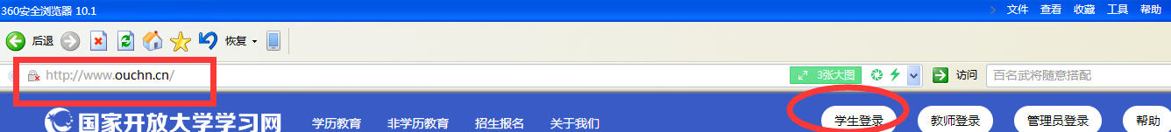
- 点击学生登录，输入用户名（13位学号）和密码（Ouchn+8位出生年月日），点击登录

- 找到“计算机应用基础（本）”，点击“进入学习”
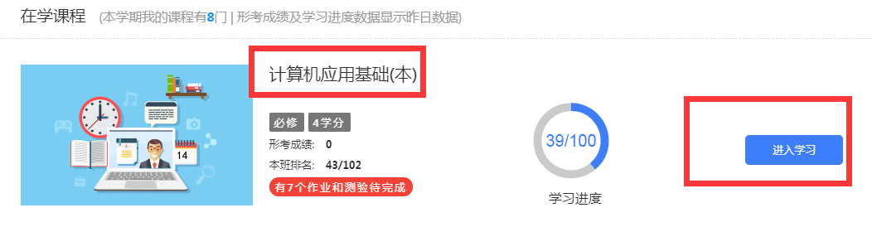
（二）课程学习方法
进入学习的课程后，先看“课程导学”下的“导学视频”、“导学文本”、“学什么”、“怎么学”以及“怎么考”，然后，可以以文本教材作为对象，也可以在这个学习平台上看视频或文本学习。具体根据自己的情况而定，遇到问题可在课程论坛里发贴了，或在百度里搜索，也可与我联系。
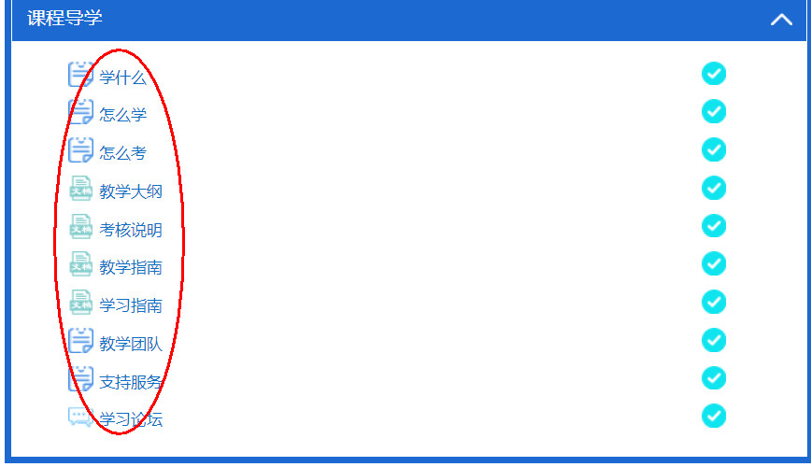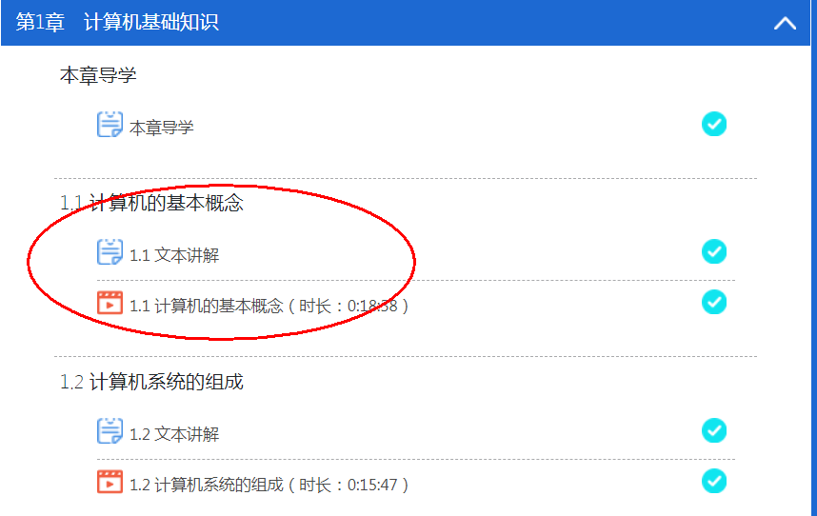
（三）完成形考任务方法
第一步：进入到学习页面后，找到“课程考核”，点击课程考核，完成形考任务
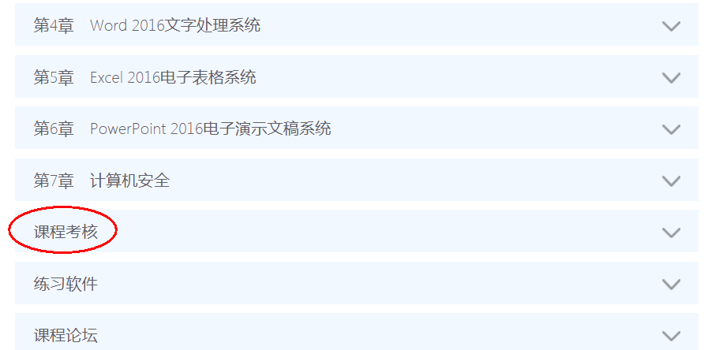

第二步：点击形成性考核，完成形成性考核和终结性考试，两项各占50%，合成最终成绩。
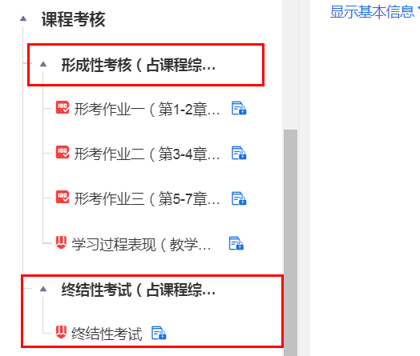
第三部：点击每一个形考作业进入答题界面，选择“现在参加测验”，开始做作业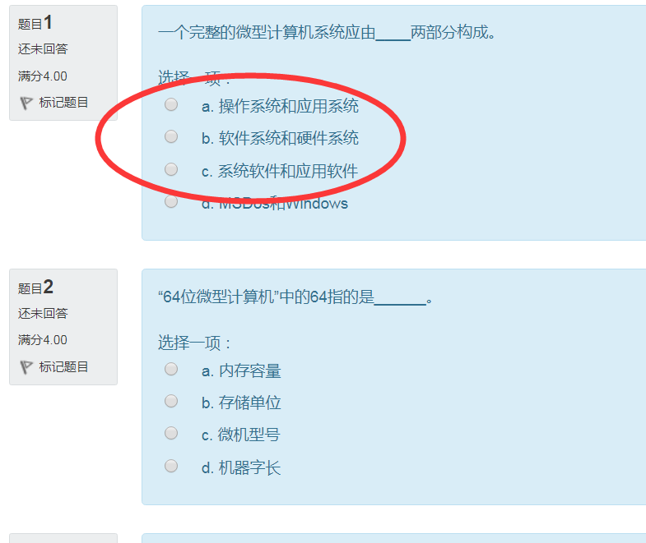
第四步：所有题目都做完以后点击页面右下角的“结束答题”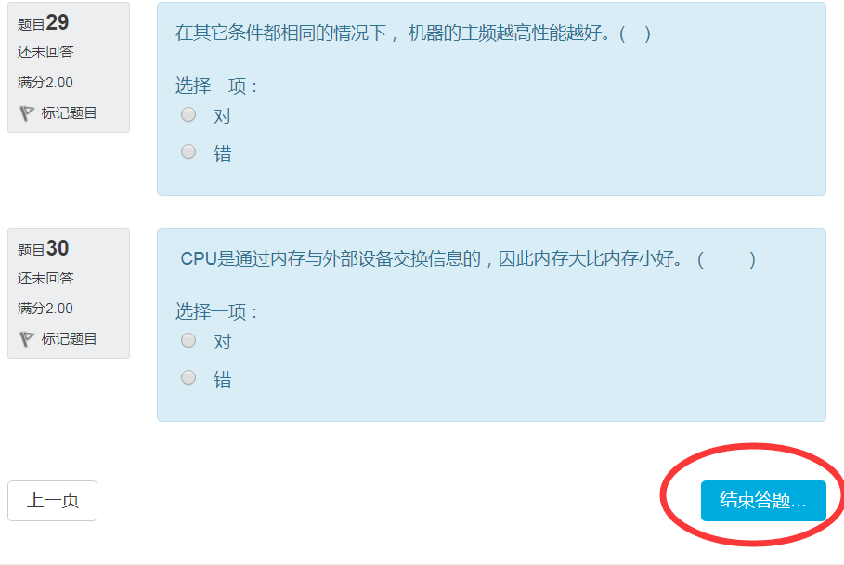
第五步：点击“提交所有答案并结束”，提交作业。
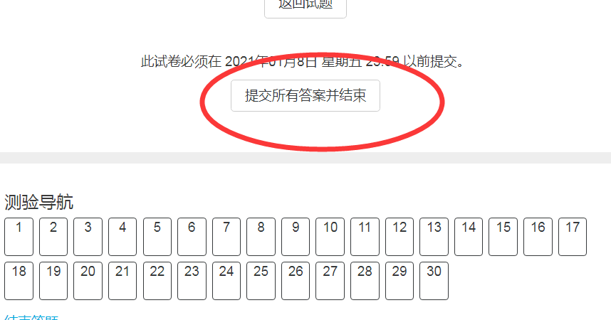

第六步：点击“提交所有答案并结束”，提交作业。
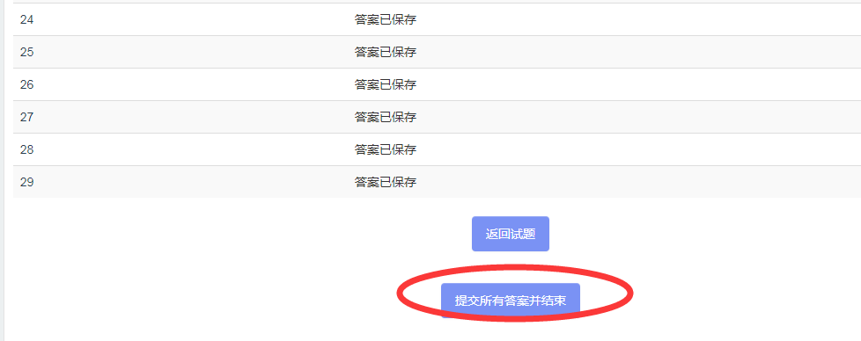
作业辅导资料在榆林电大网站 (www.ylrtvu.net.cn) 的导学助学栏目里。试题为随机题，题目顺序不固定，需要用查找功能，请知晓！
第七步：终结性考核，请大家查看考核说明，在规定时间内完成考核
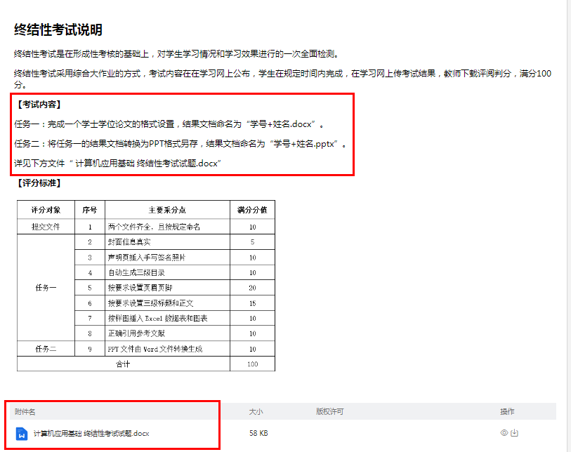
（四） 论坛发贴方法及要求，点击“讨论”，进入“2023秋非实时答疑”，然后点击开起一个新话题，将主题与内容写好后，点发到讨论区上。每门课程同学们至少要发10个贴了。具体发贴方法，看下面的解图。
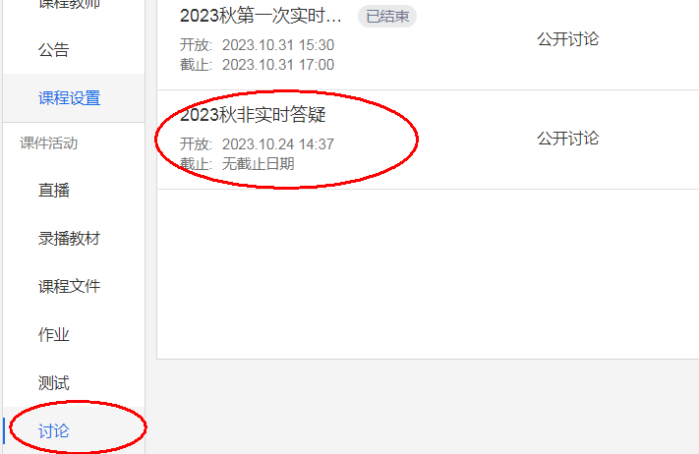
点击“添加一个新话题”，将主题与内容写好后，点“发到讨论区”上。

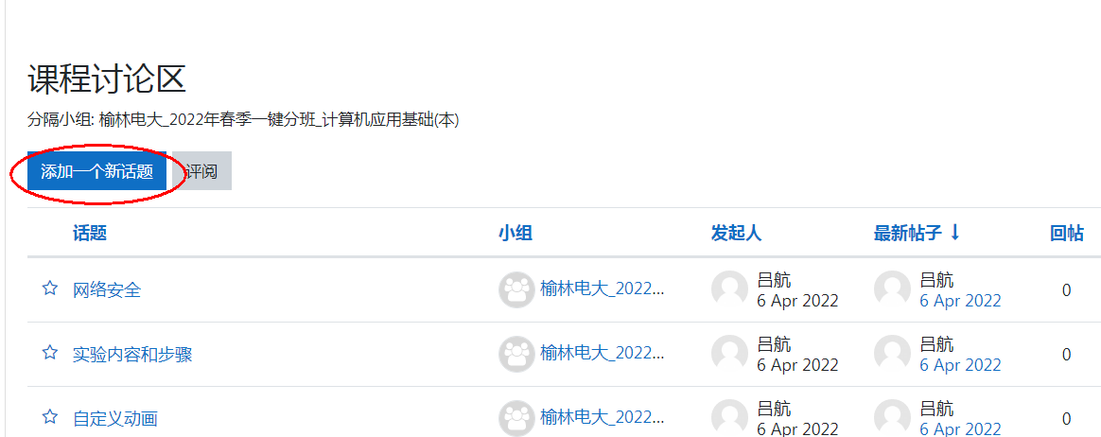
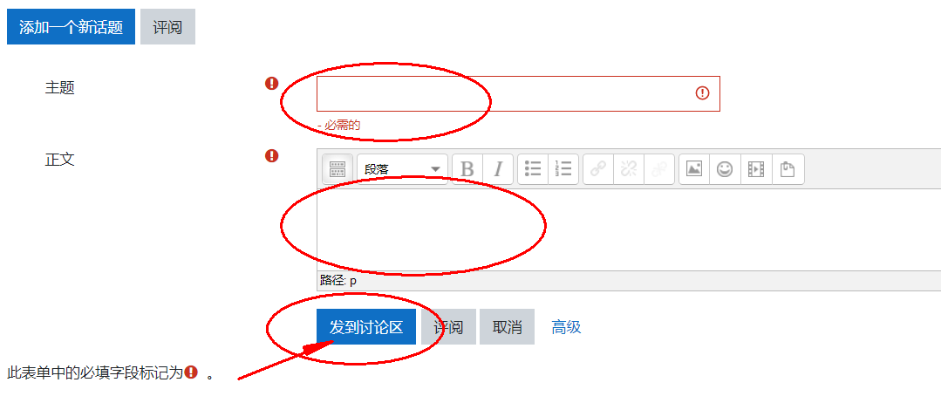

四、考核方式
考核目标
了解计算机系统的基础知识，掌握微型计算机操作系统的基本使用方法，掌握文字编辑、 电子表格、电子演示文稿的操作技能，了解网络与信息安全的基础知识。
考试按了解、理解和掌握三个层次提出学生应达到的考核标准。三个层次的涵义如下：
（1）了解：能正确表述有关名词、概念、知识的含义。
（2）理解：在了解的基础上能全面地把握基本概念、基本原理、基本方法和基本技能。
（3）掌握：在理解的基础上能运用基本概念、基本原理、基本方法分析和解决实际问题。考核方式
本课程的考核由形成性考核和终结性考核组成，各占课程总成绩的50%，课程总成绩满分100分，60分为及格。
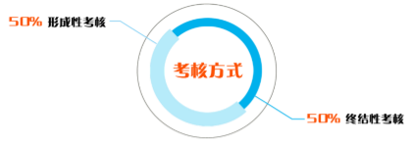
形成性考核
- 平时作业：
平时作业在网络课程中完成，形式为客观题，电脑自动判分，占形成性考核成绩的 90%。
（2）在线学习过程表现：
教学单位规定的考核内容由分部（省校）负责设计和组织实施，占形成性考核成绩的 10%。
终结性考核
1.考试目的
通过考核学生对微型计算机的基本操作技能，以及对文字编辑、电子表格、电子演示文稿 的操作技能，来检验本课程的学习效果。
2．命题原则
（1）本课程的考试命题严格控制在教学大纲规定的教学内容和教学要求的范围之内。
（2）考试命题覆盖本课程教材的主要内容，既全面，又突出重点。
（3）考试命题侧重考察学习者所掌握的计算机应用基础知识、具备的计算机应用基础的 基本素养。
3．考核手段 基于“国家开放大学学习网”进行考核。
4.考核方式 开卷。
5．考试时限 60分钟
6.终结性考试题型
终结性考试采用综合大作业的方式，考试内容在学习网上公布，学生在规定时间内完成， 在学习网上传考试结果，教师下载评阅判分，满分 100分。
五、计算机应用基础 终结性考试试题

一、考试内容
任务一：完成一个学士学位论文的格式设置。
任务二：将任务一的结果文档转换为PPT格式另存。
二、考试形式
基于“国家开放大学学习网”进行网络考核。
三、任务一考试要求
在“国家开放大学学士学位论文样文”（附件1）内容基础上，完成学士学位论文的格式设置。
学士学位论文封面、声明、目录、摘要、正文和参考文献等部分的格式设置及相关要求如下。
（一）页面设置
1. 纸张大小，A4。左侧装订，页边距左2.8厘米，右2厘米，上2.5厘米，下2厘米。
2. 页眉：宋体，五号，居中。自摘要起开始设置页眉，奇偶页不同，奇数页页眉为“国家开放大学学士学位论文”，偶数页页眉为论文题目。
3. 页码：宋体，五号，居中。封面、声明页不编码，目录页从罗马数字“I”起编，自摘要起从阿拉伯数字“1”起编。
（二）封面
按照“国家开放大学学士学位论文样文”（附件1）封面所列内容，填写自己真实信息，“指导教师”项内容可虚拟。
（三）声明页
声明页两处“作者签字”项，插入作者手写签名照片（由作者在一张白纸上写下姓名，然后拍照或扫描，保存成电子版图片格式，插入文档）。
（四）目录页
“目录”二字，黑体，小二号，居中，单倍行距，段前24磅，段后24磅。自动生成目录内容，三级标题，页码右对齐。目录内容，黑体，小四，1.5倍行距。
（五）摘要
另起一页。“摘要”二字，应用样式“标题1”，黑体，小二号，加粗，居中，单倍行距，段前24磅，段后24磅。摘要内容，宋体，四号，1.5倍行距，首行缩进2字符。
“关键词”三字，黑体，四号，首行缩进2字符。关键词内容，宋体，四号。
（六）正文（从引言起）
另起一页。
1. 一级标题：标题序号为“一、”，应用样式“标题1”，黑体，小二号，加粗，左对齐，单倍行距，段前24磅，段后24磅。
2. 二级标题：标题序号为“（一）”，应用样式“标题2”，黑体，小三号，加粗，左对齐，单倍行距，段前18磅，段后18磅。
3. 三级标题：标题序号为“ 1. ”，应用样式“标题3”，黑体，小四号，加粗，左对齐，单倍行距，段前12磅，段后12磅。
4. 正文：宋体，小四号，1.5倍行距，首行缩进2字符。
要求：在“国家开放大学学士学位论文样文”（附件1）“五、系统测试/（三）测试结果的分析”题目下，插入一个Excel电子表格，输入如下数据表，并依据数据表按下列样图插入折线图。
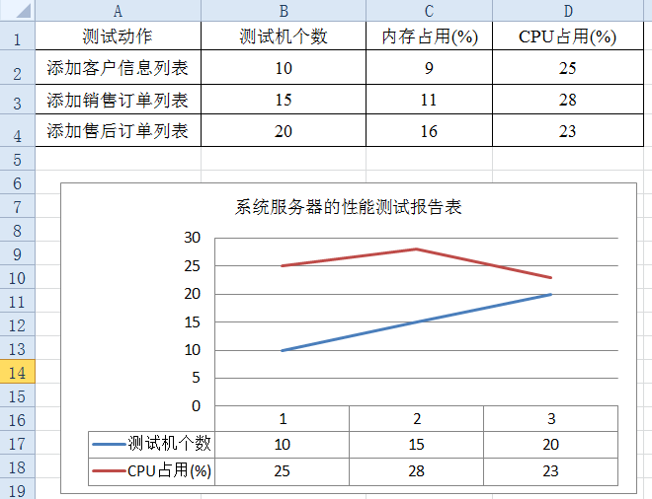

（七）结束语
另起一页。“结束语”三字为一级标题，居中。结束语内容，宋体，四号，1.5倍行距，首行缩进2字符。
（八）致谢
另起一页。“致谢”二字为一级标题，居中。致谢内容，宋体，四号，1.5倍行距，首行缩进2字符。
（九）参考文献
另起一页。“参考文献”四字为一级标题，居中。参考文献内容，宋体，小四，左对齐。
几种主要参考文献格式如下：
期刊：[序号]作者.文献题名[J].刊名,年,卷(期): 起～止页码
专著：[序号]作者.文献题名[M].出版地:出版者,出版年: 起～止页码
电子文献：[序号]作者.电子文献题名[电子文献及载体类型标识].电子文献的出版或获得地址,发表更新日期/引用日期
四、任务二考试要求
将任务一的结果文档即格式设置完成的论文，自摘要起，转换为PPT格式另存。
五、提交的文件
文件1：任务一的结果文档，命名为“学号+姓名.docx”。
文件2：任务二的结果文档，命名为“学号+姓名.pptx”。

附件1：
国家开放大学学士学位论文样文

国家开放大学

学士学位论文

题目：家用电器销售管理系统的设计与实现

分部：
学习中心：
专业：
入学时间：
学号：
姓名：
指导教师：

论文完成日期: 年 月

学位论文原创性声明

本人郑重声明：所呈交的学位论文，是本人在导师指导下，进行研究工作所取得的成果。除文中已经注明引用的内容外，本学位论文的研究成果不包含任何他人创作的、已公开发表或者没有公开发表的作品的内容。对本论文所涉及的研究工作做出贡献的其他个人和集体，均已在文中以明确方式标明。本学位论文原创性声明的法律责任由本人承担。
作者签名：（插入手写签名图片处） 日期： 年 月 日

学位论文版权使用授权声明

本人完全了解国家开放大学关于收集、保存、使用学位论文的规定，同意如下各项内容：按照学校要求提交学位论文的印刷本和电子版本；学校有权保存学位论文的印刷本和电子版，并采用影印、缩印、扫描、数字化或其它手段保存论文；学校有权提供目录检索以及提供本学位论文全文或者部分的阅览服务，以及出版学位论文；学校有权按有关规定向国家有关部门或者机构送交论文的复印件和电子版；在不以赢利为目的的前提下，学校可以适当复制论文的部分或全部内容用于学术活动。
作者签名：（插入手写签名图片处） 日期： 年 月 日

目录
（插入目录处）
摘要
本电器销售管理系统使用Java2 Platform（Java EE) 结合数据库技术实现系统的框架搭建和具体的功能实现。本文设计与实现的是销售管理、客户管理、售后管理和系统管理功能。首先，根据具体企业中的负责人员对企业的销售需求进行详细的了解分析，然后，实现了电器销售过程对电器进行采购到销售过程中的客户管理、销售订单管理、售后服务管理等，实现了整个电器销售管理信息化过程。
通过对企业整个销售过程进行信息化，极大的提高了电器销售过程中的操作人员的工作效率。系统搭建过程中是基于浏览器/服务器模式建立的，这种模式对于开发人员来说有利于对系统进行合理的分层，实现后的浏览器也非常适合电器销售这种多网点，单一服务器的企业管理模式。多个需要访问系统的网点登录系统时，通过浏览器直接登录服务器，再进行商品的选购操作，有利于企业扩展销售规模。经过对系统的需求分析、设计、实现和测试，本文完成的电器销售管理系统能够实现为企业电器销售过程提供服务的目的。
关键词：电器；管理系统；SQL；Java
一、 引言
（一） 研究背景
电器销售过程中在电子商务部分的市场规模逐渐增强，并且在2016年增加了35%以上，其中手机电脑平板智能机达到了两千多亿元。
（二） 研究意义
信息技术影响这现在的各个行业的发展。各行业由于采用了信息化技术，都在一定程度上实现了提高生产经营效率的目的。与此同时，当前信息技术水平快速提高，所以这些行业受到信息的影响也越来越大。
（三） 研究现状
MIS信息系统是最初的信息管理系统，后续为各行业服务的信息化系统都是从技术上发展起来的。当前国际上比较流行的有ERP管理系统，该系统着重在于数据的处理过程而且又兼顾了管理。
二、 需求分析
（一） 需求分析
系统运行中总体流程是一个复杂的过程，当客户对某种电器产生购买意向之后确实发生购买动作之前，开始整个系统的数据流程。
（二） 系统功能数据流分析
接下来对各个功能模块借助数据流图进行数据流分析。
为了更好的辅助后续的系统设计和开发工作，在需求分析阶段绘制电器销售管理系统的0层数据流图。
1. 销售管理分析
进一步展开功能，顾客是销售的发起方，操作人员根据顾客购买意向查询发起商品查询，系统根据查询条件判断库存是否满足需求，若满足则发起销售，若不满足，则及时提报采购意向。
2. 采购管理分析
采购管理过程是企业进行电器货物补充的关键步骤。在采购的过程中降低成本，可以直接提高整个企业的经营效益。
三、 系统设计
（一） 系统功能设计
设计系统的三层结构的最上层，也是直接系统的用户和管理员的操作层。普通用户和管理员都通过界面对其提供的按钮或其他输入框，对系统中的数据或者功能进行控制，各项控制功能直接交流的对象就是业务逻辑层。
（二） 数据库分析设计
本系统选择Mysql数据库实现系统的底层数据管理工作，这种数据库体积小，安装简便，而且有充分的能力去提供企业正常销售管过程中需要的数据管理需求。
四、系统功能实现
（一） 销售管理功能实现
java.util.UUID自动生成的ID号不可读，public void CreateId (String table)函数用于为新记录自动生成关键字。生成过程以当前日期+随机字符串组成。组成以后向服务器查询是否有重复，若无重复则向服务器占用该ID，并返回ID。
（二） 客户管理功能实现
客户资料新增界面用于当客户有了购买动作，并且积累了一段时间的历史购买记录时对它的购买习惯进行分析。针对顾客的购买历史，分析出顾客的购买习惯，掌握顾客的购买意向。当顾客对于某种产品表现出购买倾向时，该产品若出现了新的型号或者技术更新，则销售人员需要通知该客户，建议其了解新产品，促进购买新产品，这样就可以从这一个方面促进产品的销售。
五、系统测试
本系统的测试工作分为两个步骤，首先根据系统的功能设计定制单元测试方法和系统测试方法。
（一） 单元测试
单元测试从用户登录界面、员工操作查询页面和库存查询界面三方面进行。
（二） 集成测试
集成测试的主要工作内容是将单元测试通过后的模块进行组合，进而进行系统的集成测试。测试的工作内容是系统设计的体系结构进行构造性的测试。本文开发的模块为销售管理模块，客户管理、销售管理、系统管理4大模块。
（三）测试结果的分析
测试完成后，得到如下系统服务器的性能测试报告表。
（插入Excel电子表格处）
通过单元测试验证各个独立单元的功能，再通过系统测试验证各个功能单元之间的数据流转测试，对测试结果进行分析，可以得出课题的各个功能设计都较完善的予以实现。系统运行过程稳定，数据访问时效性可以满足客户的要求，达到用户预期效果。
观察服务器性能测试报表可以看出在进行销售订单添加过程中，系统服务器的CPU和内存等硬件指标没有发生明显的上升，内存占用没有超过20%，CPU占用最高仅占用1/3。随着增加测试机的个数，占用情况没有明显上升。这表示系统服务器在后续运行过程中可以提供比较稳定的服务。
结束语
本文的研究成果主要包括两个部分：
(1) 实现电器销售管理过程中的电器销售、电器采购和售后服务等模块，这是销售过程中的核心功能，也是操作人员主要操作的模块，让操作人员可以通过这些模块，方便的进行工作。
(2) 在系统的结构搭建上，选择了三层结构模式，用分层的设计方式开发模式降低了系统的开发难度，提高了开发效率。并且浏览器的访问模式，让系统的客户端的位置与数量都可以方便的进行扩展，
致谢
经过一年的努力，终于完成了毕业课题。结束学业之际，首先需要向指导老师表示最真挚的感谢。老师严谨工作作风和渊博的知识给我带来巨大的影响，在整个论文的完成过程中多次指导，让我在开发和设计过程中少走了很多弯路。然后需要感谢企业管理人员，他们向我提供了直接的工作过程进行描述，从这些过程中分析整理得到系统的功能需求。论文的完成离不开各位的支持与帮助，在此向各位表示真诚的感谢！

参考文献
[1] 黄俊勇. 基于Spring框架的研究与设计. 电脑知识与技术. 2018(03).116-117+120.
[2] 仲昭勇,杨光军. 进销存管理系统中信息分析模块的设计与实现. 福建电脑. 2013(06) 138-139.
[3] 卢淑萍.JavaScript与jQuery实战教程. 北京：清华大学出版社，2014.

附件2：
计算机应用基础终结性考试试题评分标准

评分对象 | 序号 | 主要采分点 | 满分分值
提交文件 | 1 | 两个文件齐全，且按规定命名 | 10
任务一 | 2 | 封面信息真实 | 5
任务一 | 3 | 声明页插入手写签名照片 | 10
任务一 | 4 | 自动生成三级目录 | 10
任务一 | 5 | 按要求设置页眉页脚 | 20
任务一 | 6 | 按要求设置三级标题和正文 | 15
任务一 | 7 | 按样图插入Excel数据表和图表 | 10
任务一 | 8 | 正确引用参考文献 | 10
任务二 | 9 | PPT文件由Word文件转换生成 | 10
合计 |  |  | 100

开放教育本科计算机应用基础试题

- 填空题（每题2分，共10分）
- 支持局域网和广域网互联的设备称为 路由器 。
- 在计算机内部，数据加工、处理和传送的形式是 二进制码 。
- 计算机中信息的最小单位是 位 。
- PowerPoint文件的扩展名是 PPT 。
- 计算机硬件主要包括：中央处理器（CPU）、存储器、输入设备和 输出设备 。
- 单项选择题(每题2分，共20分)
1、世界上第一台电子数字计算机采用的电子器件是（ D ）。
A．大规模集成电路 B.集成电路 C.晶体管 D.电子管
2、运算器、控制器和寄存器属于（ C ）。
A.算术逻辑单元 B.主板 C.CPU D.累加器
3、一般认为，第一台电子数字计算机诞生于年（ A ）。
A.1946 B.1956 C.1998 D.2000
4、二进制数10110001相对应的十进制数是（ A ）。
A.177 B.178 C.179 D.180
5、在word2010中，可以利用“ ”－－＞“查找”命令进行文字段搜索。
A.文件 B.开始 C.引用 D.格式
6、计算机系统由两个部分组成，它们是 （ A ）。
A.系统软件和应用软件 B.主机和外设 C.输入设备和输出设备 D.硬件和软件
7、笔记本电脑属于（ C ）。
A.微型计算机 B.大型计算机 C.工作站 D.大中型计算机
8、cpu包括运算器和（ B ）。
A.内存储器 B.控制器 C.外存储器 D.主板
9、断电后，使得存储的数据丢失的是（ C ）。
A.磁盘 B.光盘 C.RAM D.ROM
10、在Windows中，连续两次快速按下鼠标器左键的操作称为（ B ）。
A.单击 B.双击 C.拖拽 D.启动

- 多项选择题（每题3分，共15分）
1、下列说法中，错误的是（ AC ）。
A.任何存储器都有记忆能力，即其中的信息永远不会丢失。
B.控制器是计算机的指挥中心
C.裸机是指没有配置任何外部设备的主机
D.文件夹是用来存放文件和子文件的
2、下列四项中属于输出设备的是（ AB ）。
A.显示器 B.打印机 C.鼠标 D.键盘
3、关于页眉页脚的描述，下列正确的是（ AB ）。
A.可以插入页码 B.可以插入日期 C.可以插入声音 D.可以插入视频
4、下列4种软件中不属于应用软件的是（ BCD ）。
A.财务管理系统 B.DOS C.Windows 98 D. Windows 2000
5、下列四个计算机存储容量的换算公式中，正确的是（ ACD ）。
A.1GB=1024MB B. 1KB=1024MB C. 1MB=1024KB D. 1KB=1024B

- 判断题（每题2分，共10分）
- 操作系统是一种系统软件。（ √）
- 存储器中，断电后其中信息会丢失的是RAM。（√）
- 在微型计算机中，应用最普遍的字符编码是ASCII码。（√）
- Excel中的电子工作表具有三维结构。（ ×）
- 在Internet上使用的基本通信协议是TCP/IP协议。（√）
- 简单题（每题15分，共45分）
- 计算机的基本组成包括那几部分？
参考答案：
计算机的主要组成部分可以归纳为以下五个部分：控制器、运算器、存储器、输入设备、和输出设备。
- 背景和水印有什么区别？
参考答案：
1、水印可以是文字,或者是图案,是可以打印的。
2、如果是设置的页面颜色背景,是无法打印的。 这是最主要的区别。
3、另外,如果是插入图片的方式做背景,也是可以打印的。

- 在Excel的编辑过程中，需要创建新工作簿时，常用的方法主要有哪几种？
参考答案：常用的方法主要有以下两种：
1、点击常用菜单栏的新建按钮。
2、文件->新建->空白工作薄。
3、按快捷键Ctrl+N创建默认空白模板

六、任课教师联系方式：
辅导教师：秦宁宁
电 话：18991099825（微信同号）
Q Q号：308292312
邮 箱：308292312@qq.com

